Captura de pantalla del puerto 60000 (mensajes normales) entre serv. Y cliente
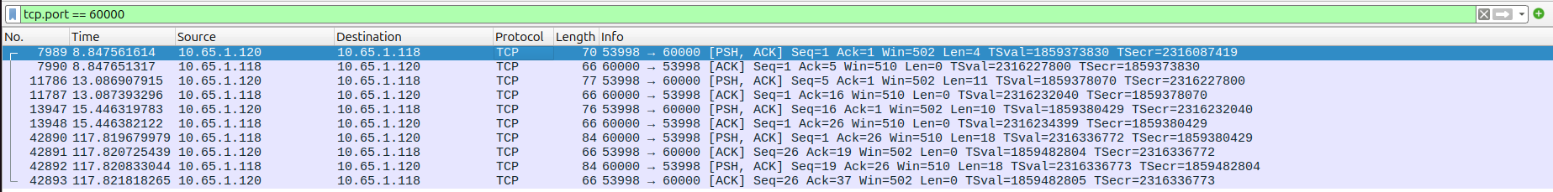
.
Captura de pantalla del puerto 60001 (transferencia de archivos desde cliente a servidor)
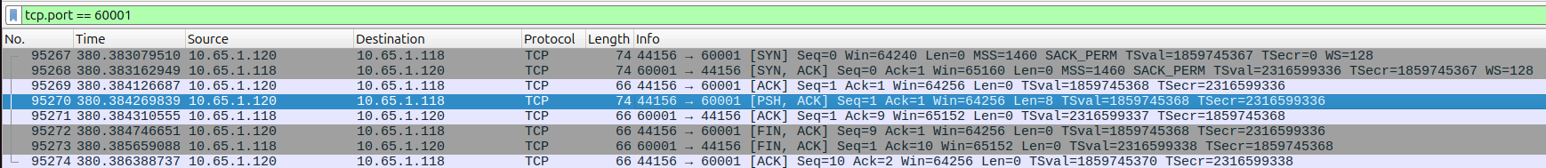
.

Captura de pantalla del puerto 60002 (transferencia de archivos desde servidor a cliente)
